工单模块

云客服操作手册

工单模块 1
1 工单配置 1
2 工单功能 2
2.1 工单工作台 2
2.2 发起工单 3
2.2.1 客户模块发起工单 3
2.2.2 会话模块发起工单 4
2.2.3 通话模块发起工单 5
2.2.4 邮件模块发起工单 6
2.3 工单分配 7
2.4 工单池(待领取) 7
2.4.1 我的工单 8
2.4.2 全部工单 9
2.5 工单查询 9
2.5.1 精确查询 9
2.5.2 快捷查询 10
3 工单对接 10

工单模块

XX云客服提供强大的工单系统，解决企业售前咨询、售后服务、问题反馈等场景下生成的业务流程内部协作问题，企业可根据自身业务流程自定义工单流程，例如产品售前咨询、合同签订、业务受理、售后服务等，系统支持图形化可拖拽流程配置，工单流程配置简明直观，同时工单流转处理轨迹可实时查看，每个步骤均可实现工单计时，激励业务人员及时完成工单，XX同时提供移动/微信工单助手，实现随时随地工单流转，提升企业内部业务协作效率。
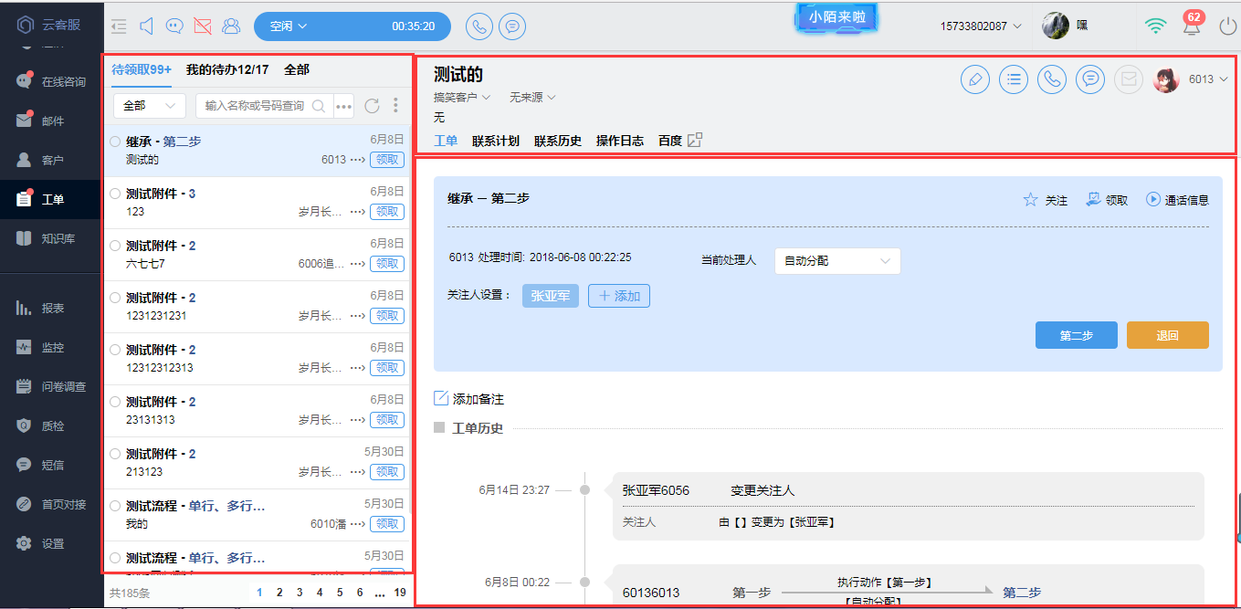

1 工单配置

登陆XX云客服平台，点击 “ 设置 -> 工单设置 -> 工单说明”。
注：
因为工单流程的配置较为复杂，为节省企业时间，XX工作人员将为企业免费提供配置服务，只需填写下方的申请配置工单内容，点击提交，工作人员收到申请后会及时联系您，按照企业的要求完成配置服务。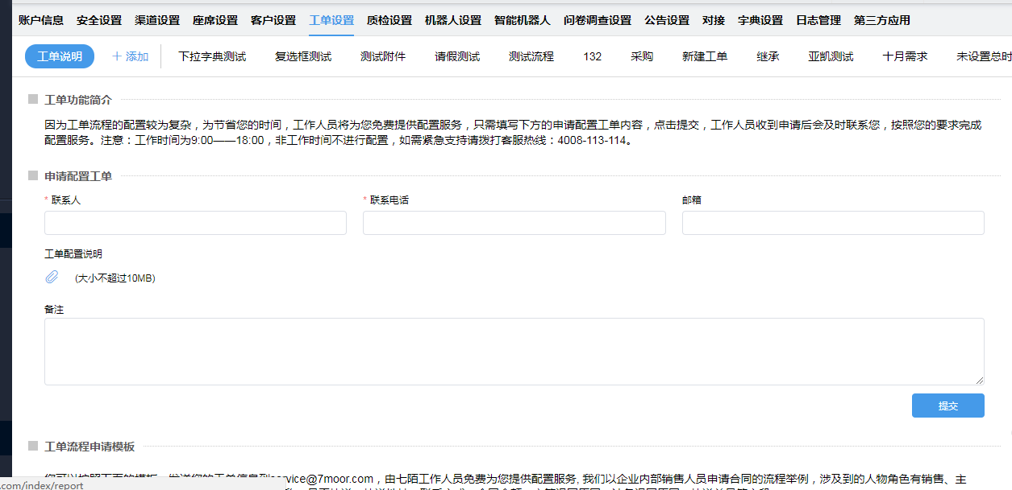
在上图留下对接人联系方式，直接上传工单配置流程说明即可。
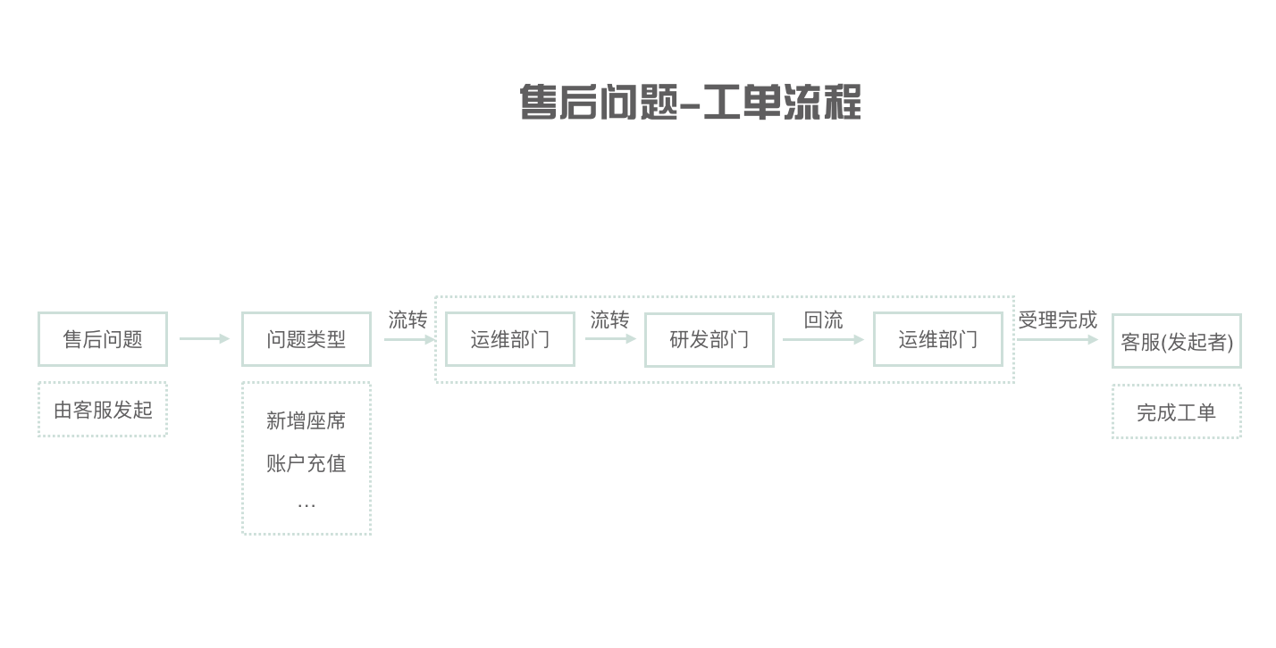
例如：

注：
工单流程配置好后，即可在 发起/创建 工单时，根据需求选择不同工单类型。

2 工单功能

2.1 工单工作台

登陆XX云客服平台，点击 工单模块 ”。
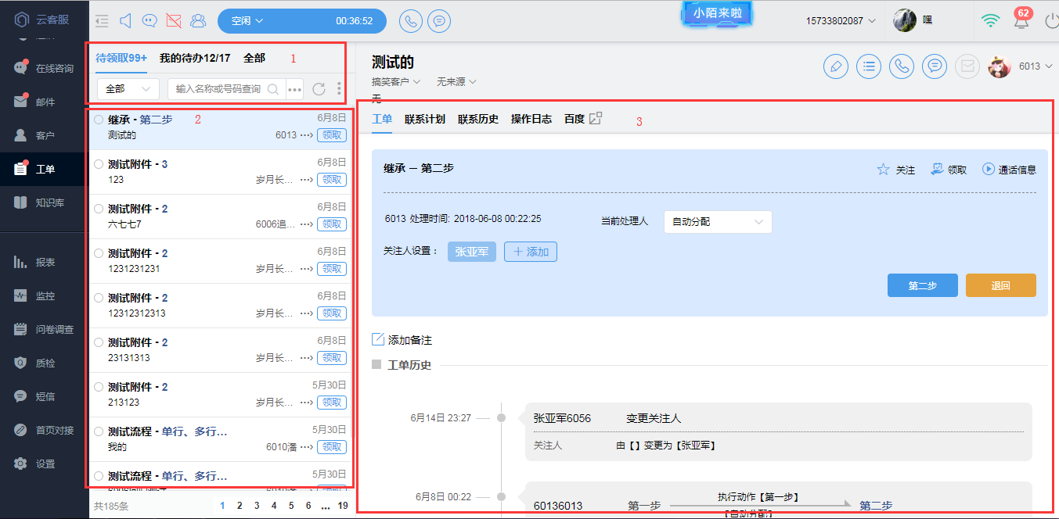

解释，客户工作台标注功能介绍如下：
①：此处为工单查询、工单领取处；
②：此处为工单列表、展示处；
③：此处为工单详情、流传处理处；

2.2 发起工单

XX云客服为企业提供PC网站、手机网站、微信、手机App、邮件等多渠道的客服方式，客服人员在客服过程中，通过每个沟通渠道均可直接创建工单，无需跳转其他页面。系统提供多渠道客服工单创建、邮件客服工单创建以及客户管理平台工单创建。

注：
- 在工单模块页面中无法发起/创建新工单，只能处理工单。
- 工单只能在已保存客户信息后，才可发起。

2.2.1 客户模块发起工单

登陆XX云客服平台到客户管理模块，选择需要发起工单的客户，点击右侧“工单”，界面如下图：
(注：如果工单流程已经配置完成则会跟显示企业自己的流程字段，如未配置请完成配置。)
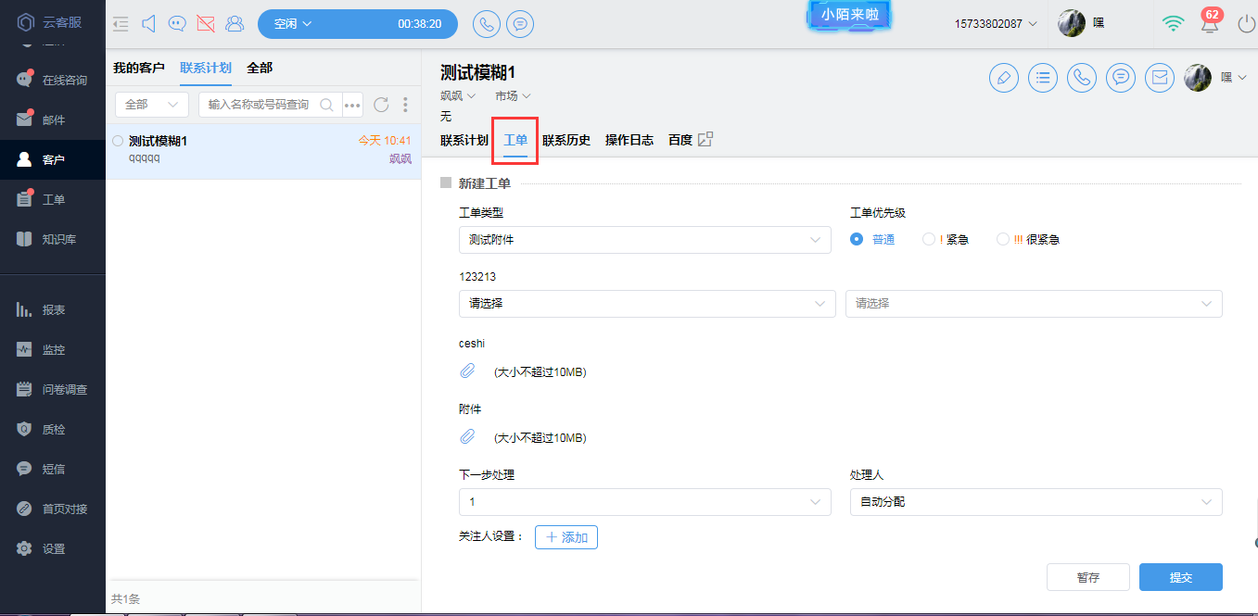

发起工单过程中，各字段含义说明如下：
- 工单类型：根据工单需求自行选择类型(此类型为企业自身设置好的类型模板)；
- 工单优先级：根据工单紧急程度进行选择(默认为普通工单)；
- 下一步处理：提示下一步处理步骤(如：合同审批确认、开户申请等)；
- 处理人：选择处理人，处理人可以指定处理人，也可选择技能组；
注意：
每个工单类型不同，工单模板字段也会有所不同；
点击暂存后，提示暂存成功，此时工单并未提交；
点击提交后，工单会自行流传，到此由客户模块发起工单完成。

2.2.2 会话模块发起工单

登陆XX云客服平台到会话模块，选择需要发起工单的会话，点击右侧“工单”，界面如下图：
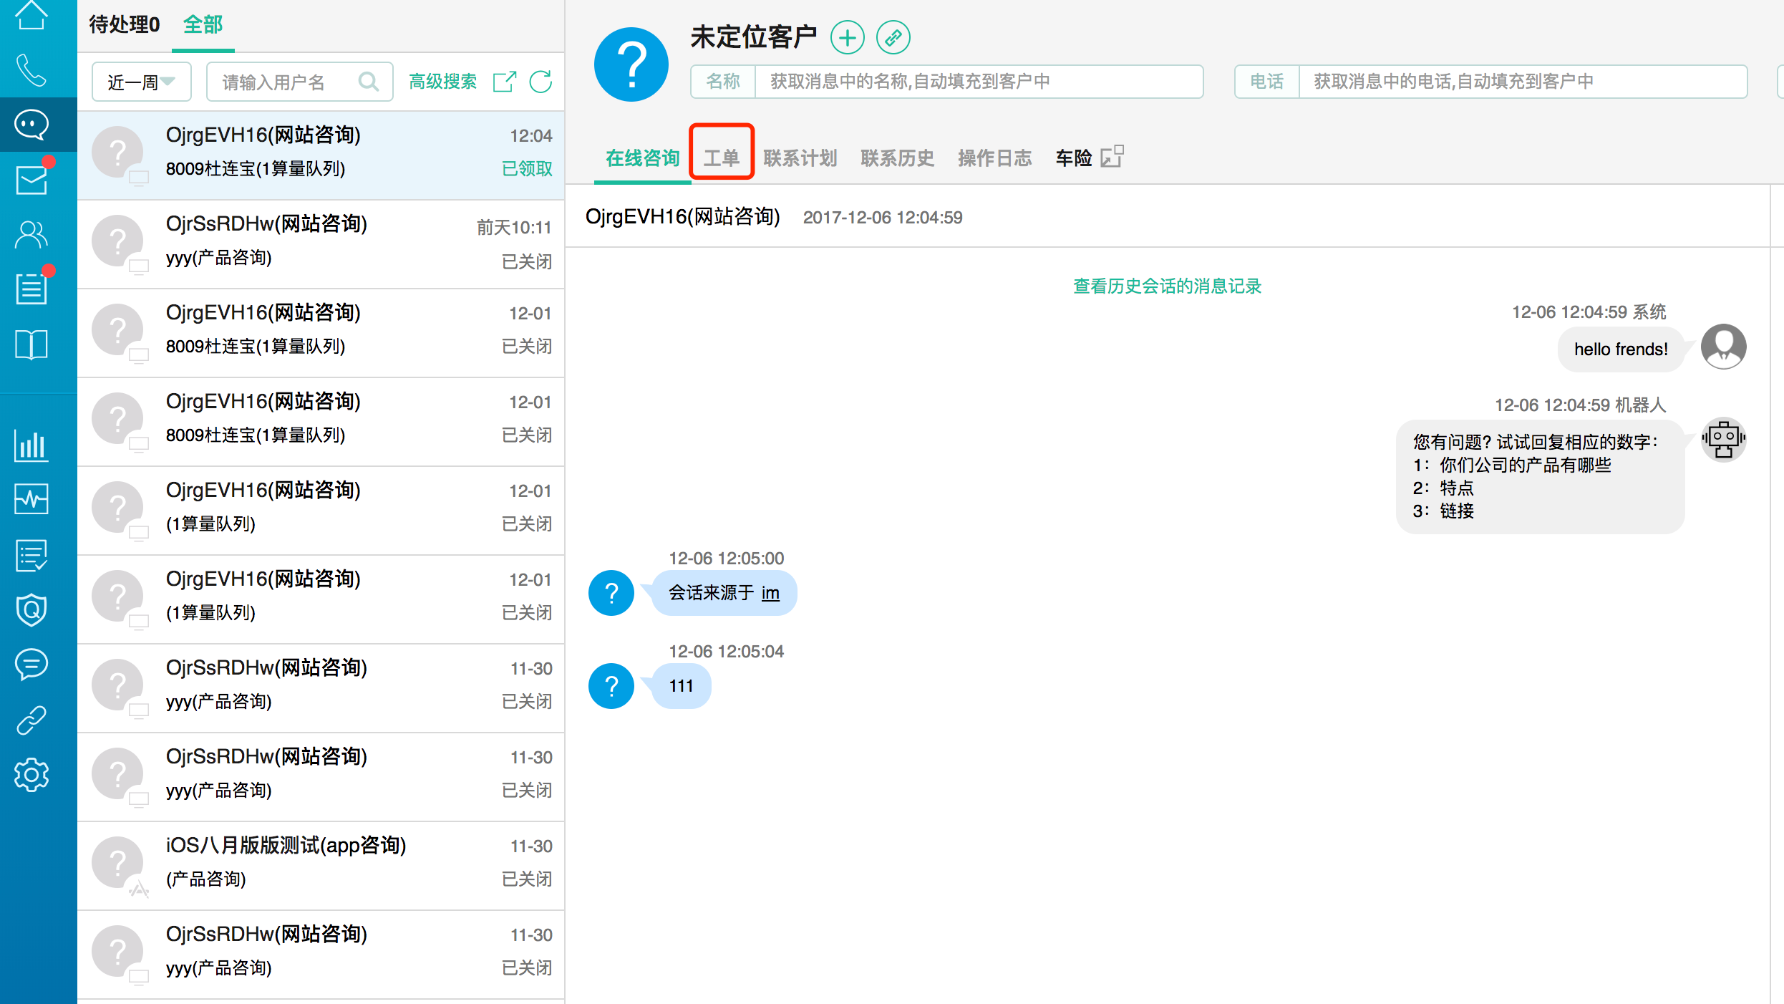
(注：需提前保存客户信息后，才可发起工单操作；如未保存客户信息，则无法发起工单)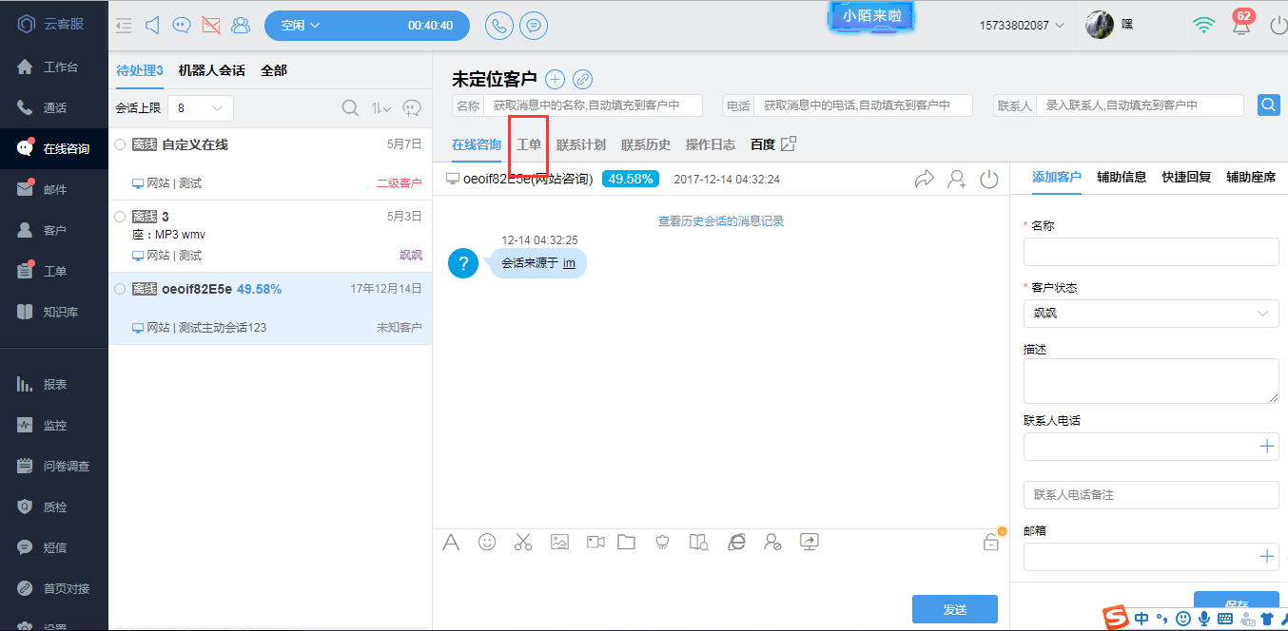

上图中红圈处“工单”置灰，无法发起工单，由于未保存对话信息，点击上方“未定位客户处” “+” 按钮保存客户信息后，即可发起工单，如下图：
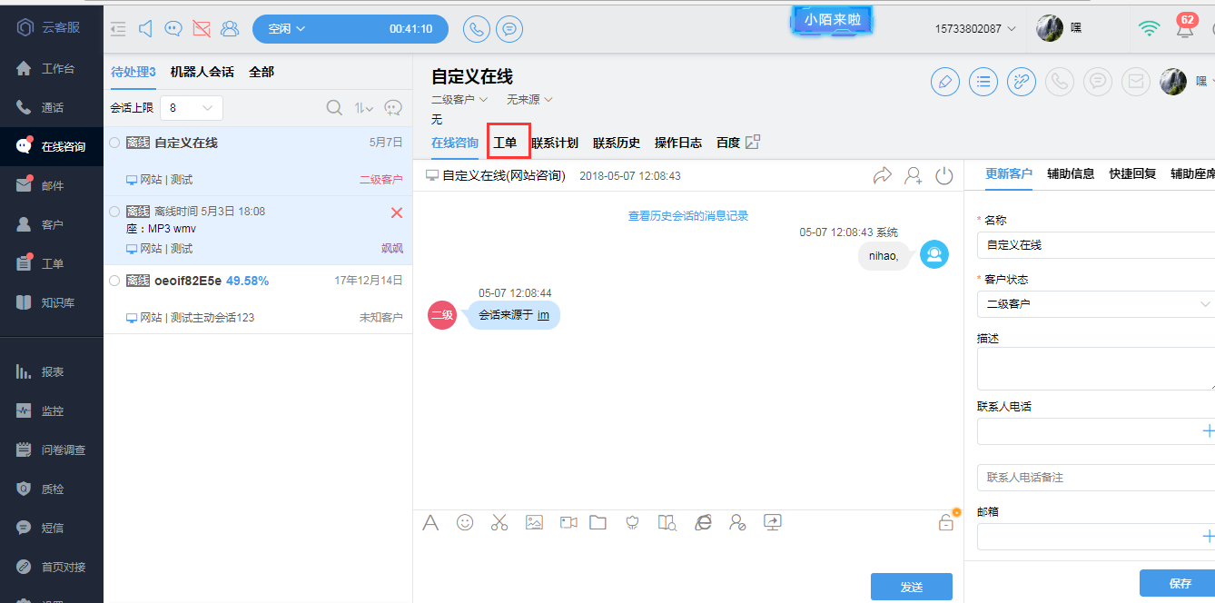

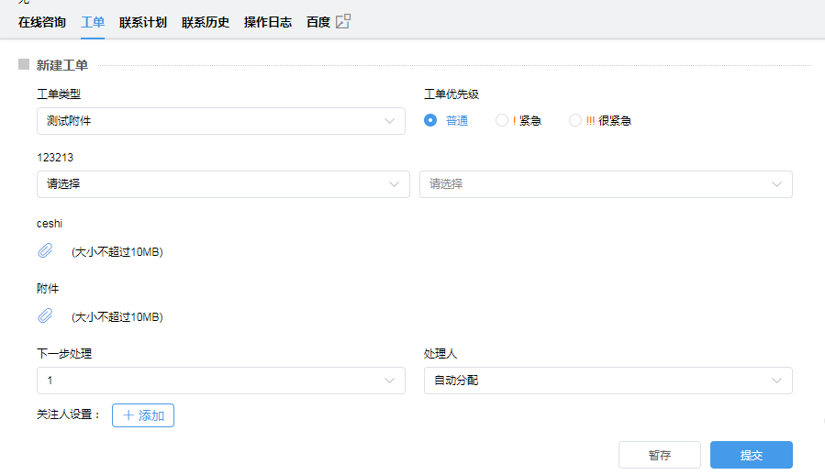

此时，可点击“工单”发起工单操作，具体操作填写请看2.2.1 根据需求选择工单类型。

2.2.3 通话模块发起工单

登陆XX云客服平台到通话模块，选择需要发起工单的通话，点击右侧“工单”，界面如下图：
(注：需提前保存客户信息后，才可发起工单操作；如未保存客户信息，则无法发起工单)
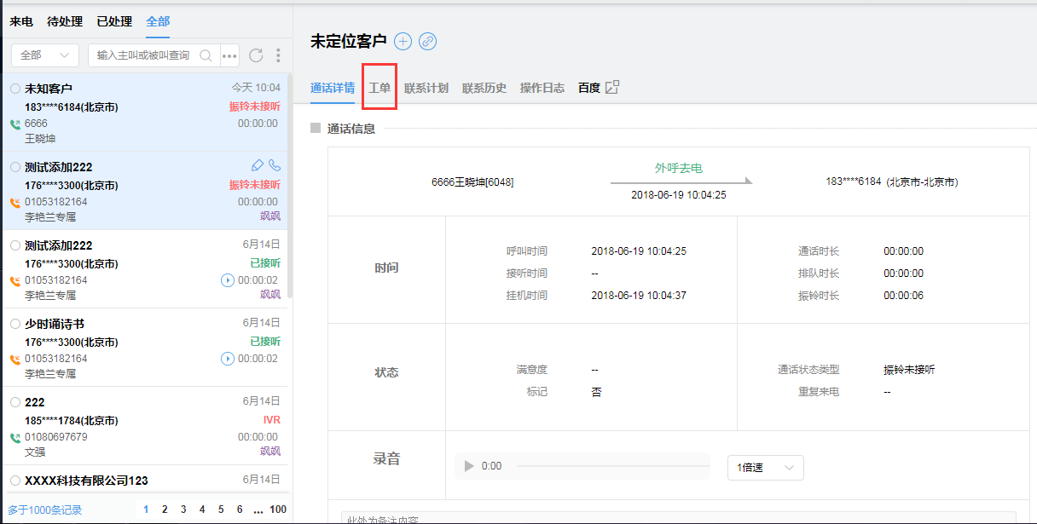

上图中“工单”置灰，无法发起工单，由于未保存通话信息，点击上方“未定位客户处” “+” 按钮保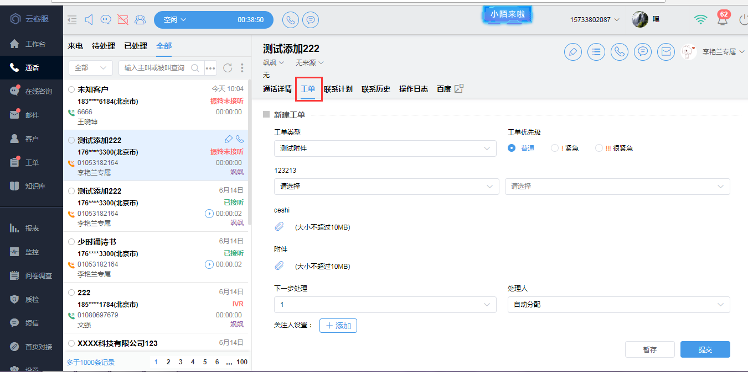
存客户信息后，即可发起工单，如下图：
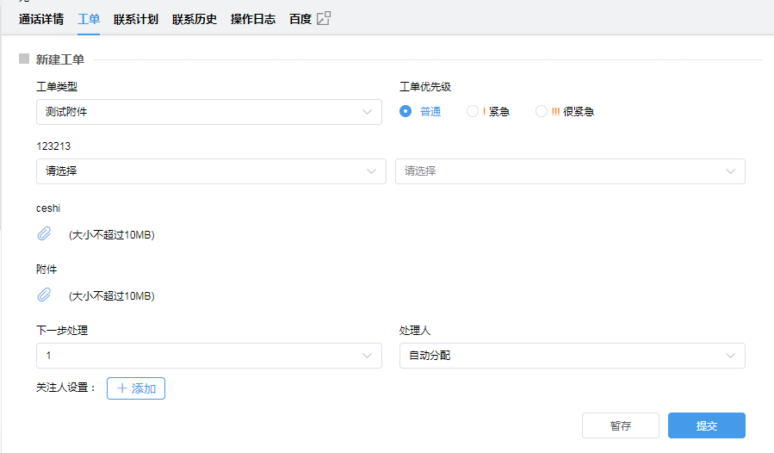

此时，可点击“工单”发起工单操作，具体操作填写请看2.2.1 根据需求选择工单类型。

2.2.4 邮件模块发起工单

登陆XX云客服平台到邮件模块，选择需要发起工单的邮件，点击右侧“工单”，界面如下图：
(注：需提前保存客户信息后，才可发起工单操作；如未保存客户信息，则无法发起单)
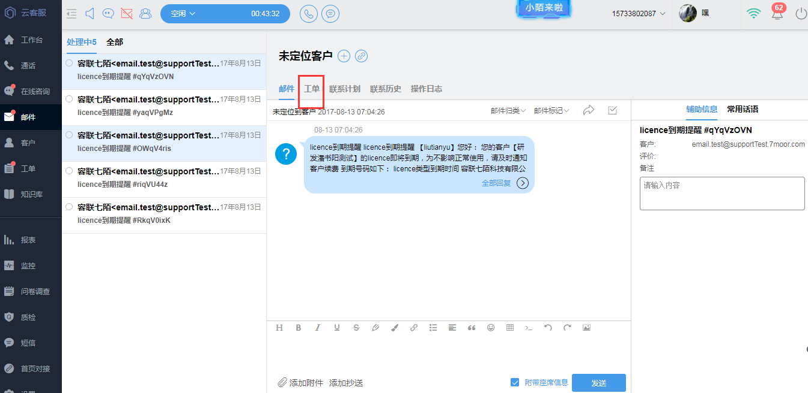

上图中“工单”置灰，无法发起工单，由于未保存邮件信息，点击上方“未定位客户处” “+” 按钮保存客户信息后，即可发起工单，如下图：
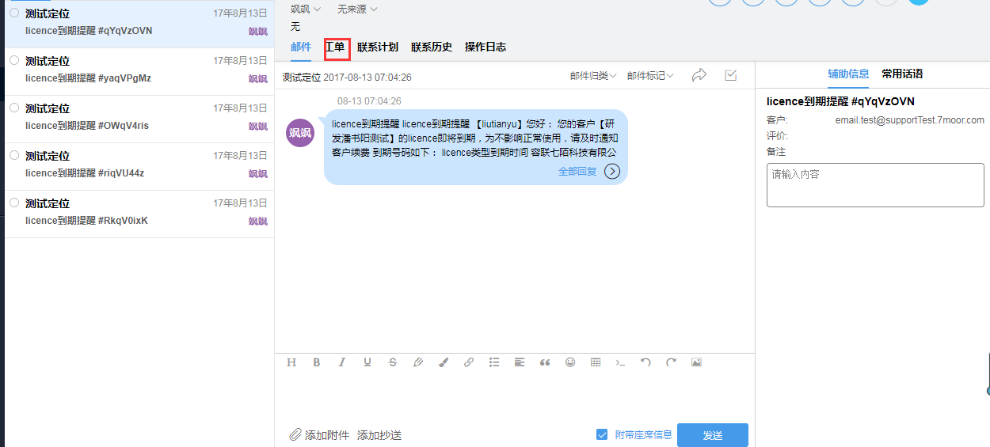
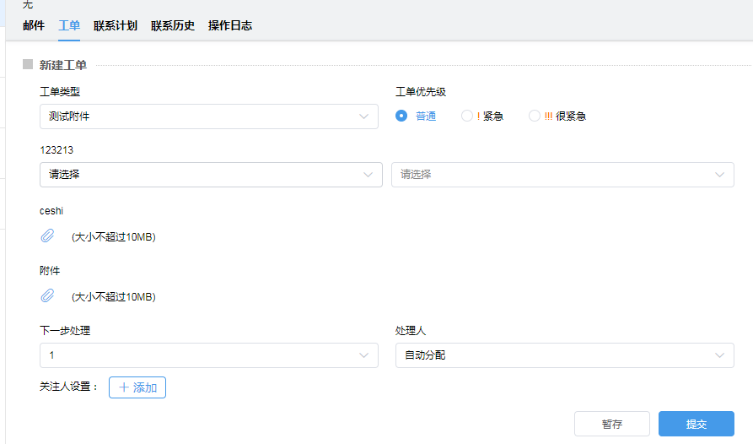

此时，可点击“工单”发起工单操作，具体操作填写请看2.2.1 根据需求选择工单类型。

2.3 工单分配

系统为用户提供灵活的工单分配机制，用户创建好工单后可选择自动分配、选择具体处理人以及选择技能组分配。
当创建/发起工单时，可以选择工单分配给谁，可以分配给某个座席，也可以分配给某个技能组，如下图：
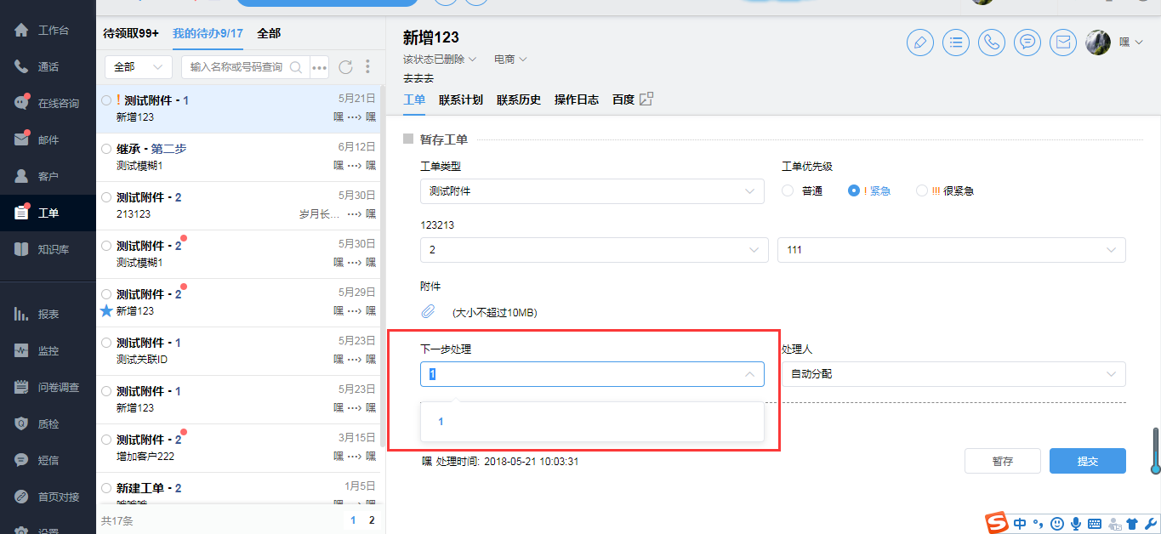

分配工单过程中，各字段含义说明如下：
- 下一步处理：一般情况下，此字段含义为：工单流转过程中，下一步工单的进度类型(如：合同审批工单流程中，发起工单后，法务审批、合同确定、财务盖章等)，企业可根据自身需求要求设定。
- 处理人：工单流转下一环节中，所需要处理的处理人，可指定座席，也可选择技能组(让技能组自动分配人员)；

2.4 工单池(待领取)

此处显示当前流传到该技能组/座席下，需要领取处理的所有工单(客服人员登记工单后系统管理员可设置工单自动分配规则也可直接发至工单池，售后服务人员可自行在工单池中领取未执行工单)，可以根据下拉框选择不同工单类型进行处理。

登陆XX云客服平台，点击“ 工单模块-> 待领取 ”，界面如下图：
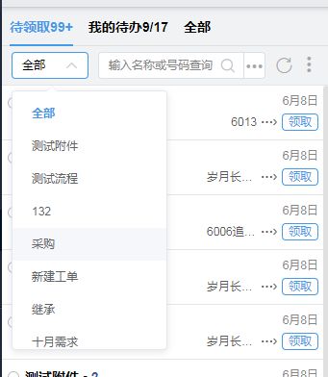

工单业务流转分配后，都会进入到这个待领取工单池中，座席需要主动去工单池中去领取业务单并处理，页面展示待领取的工单数量，点击卡片中的“领取：按钮，则该工单进入“我的工单”，可对工单进行编辑。

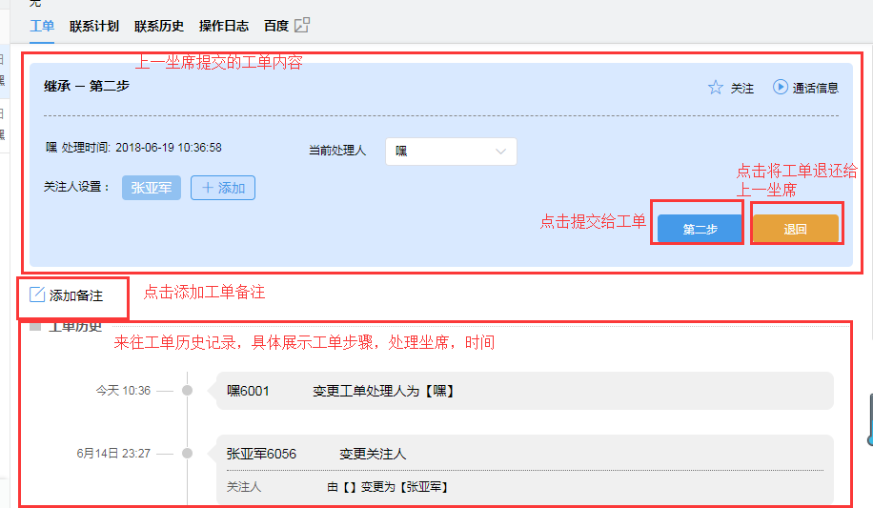

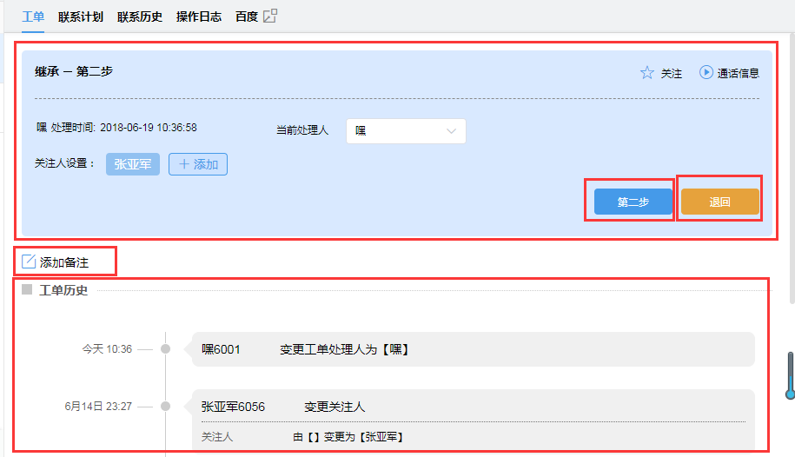

2.4.1 我的工单
此处显示与当前座席相关联的工单(座席已领取、允许坐席进行处理编辑的工单)，包含：此座席发起/创建的工单、待处理的工单、参与过的工单，可以根据工单类型选择查看。
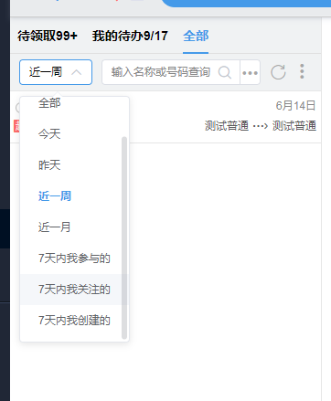
选择过程中，各字段含义说明如下：
- 我的待办：每个当前座席需要处理的业务单都会在这个菜单中显示，座席可以根据业务单的类型、状态、等信息来查询业务单，并进行处理；
- 我参与的：如果业务工单不是当前座席创建的，但该座席是整个业务流程中的某一步骤的执行者，那么在我参与的业务中可以快速查询我参与过的业务单；
- 我创建的：由当前座席创建/发起的工单，方便快速查找；(如：有时候客户会打电话进来询问业务单处理的情况，一般会在来电弹屏时显示待办的业务单，座席可以直接根据弹屏信息来回复客户。但有些时候座席需要到我创建的业务单中去查询，看目前的处理情况，以便催促其他角色尽快处理业务。这个菜单就起到了快速查询的作用。)

2.4.2 全部工单
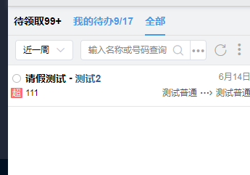
此处为显示每个座席人员属于自己的所有工单，包括：待办、参与和创建的工单(如果有所有人权限还可以查看其他所属人的工单)。

2.5 工单查询

支持按工单类型、客户名称和高级搜索两种工单查询方式，根据搜索内容，将搜索结果展示在工单列表中

2.5.1 精确查询

此功能为精确查询工单，可以根据字段进行工单检索。
登陆XX云客服平台，点击“ 工单模块-> 高级搜索 ”，界面如下图：
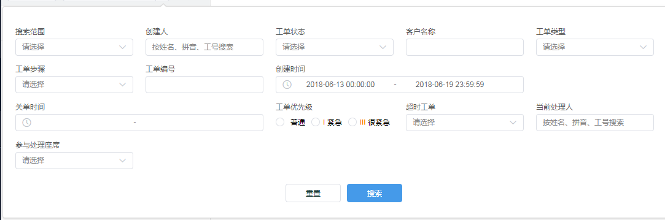
查询过程中，各字段含义说明如下：
- 创建人：工单发起人，可输入姓名、工号、拼音；
- 快捷检索：可选择工单状态，如：完成、待办；
- 客户名称：客户名称；
- 工单类型：工单发起类型，如：售后问题、合同审批等；
- 工单步骤：工单流转步骤；
- 工单编号：工单编号；
- 创建时间：工单发起/创建时间；
- 工单优先级：工单级别；
- 超时工单：工单处理时间类型，如：超时、未超时；
- 当前处理人：工单多人协作时，涉及到的当前处理人，可输入姓名、工号、拼音；
- 参与座席：工单处理中，涉及到的处理人；

2.5.2 快捷查询

此功能为快捷查询，可直接输入客户名称/工单名称查询，如下图：
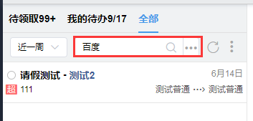

3 工单对接

XX云客服工单功能支持与第三方系统无缝对接
如需对接请拨打：4008-990-114，或登录XX官网查看对接指南。
链接：http://www.tycc100.com/guide.html#%E5%B7%A5%E5%8D%95%E5%AF%B9%E6%8E%A5

